报告题目：文献查阅，助力科研
报告人简介：
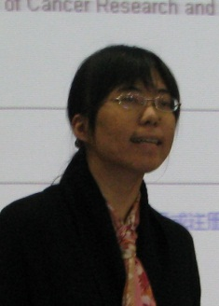
杜进，中国科学技术大学图书馆信息咨询部副主任，化学学科馆员，功能纳米材料专业博士，对科技论文写作颇有心得，现有SCI论文18篇。汤森路透公司特聘培训师，为高校师生、科研人员介绍如何充分利用丰富的科技信息资源，让科研之路更加精彩，富有成效。

